TRO (Barnas sangbok s.50, CD 2:36)

Tro er å vite at

sol står opp
så lys og dag jeg ser.
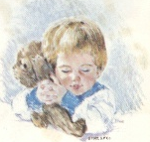

Tro er

å vite at

Herren hører
hver en bønn jeg ber.

Tro er
som et lite frø.
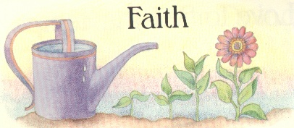

Vi sår det, og det gror.
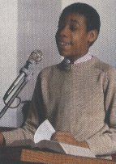
Tro er
EN VISSHET DYPT I MITT BRYST.

Ja, jeg kan si: Jeg tror.
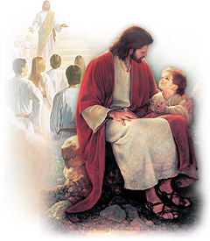
Tro er å vite at

JEG HAR BODD HOS
GUD FØR JEG KOM
HIT.
Tro er å vite at jeg en dag
kan GÅ TILBAKE DIT.
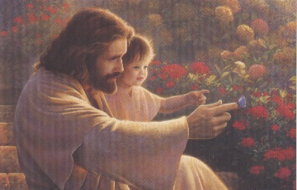

Tro er det å stole på
vår Gud og Frelser kjær.
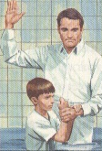
Troen blir styrket ved
lydighet

Jeg vet at
Gud er nær.

